Redes Neuronales

01 - Perceptrón

Ejercicio 1
El archivo “clima.xls” contiene dos hojas de cálculo.
La hoja denominada “clima_nominal” contiene 14 patrones, formados por atributos nominales, referidos a las condiciones climáticas en las cuales se ha jugado o no se ha jugado al golf. La figura 1 muestra el árbol de clasificación que puede obtenerse aplicando por ejemplo el algoritmo J48.

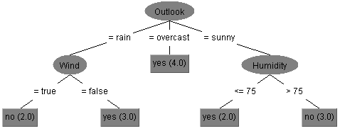
Figura 1

La hoja de cálculo denominada “clima_numerico” contiene los mismos patrones representados por sus valores numéricos originales (en el caso de los atributos humedad y temperatura) o por valores enteros asociados a la categoría correspondiente (0=falso y 1= verdadero; 0=lluvioso, 0.5=nublado; 1=soleado).
Utilice los patrones de la hoja “clima_numerico” para entrenar un perceptrón que permita predecir, a partir de una condición climática dada, si se jugará al golf o no.

El punto de entrada del ejercicio 1 se encuentra en el archivo ejercicio_1_main.m

- Analice si se producen variantes con respecto a los parámetros del algoritmo de entrenamiento.

Se ha tomado un valor exageradamente alto para el máximo de iteraciones, igual a 4000, dado que el conjunto de datos es chico y computacionalmente no consume demasiado tiempo la corrida.
Para el valor de alfa, se hicieron 30 corridas, variando el alfa en 0.01. Nunca el perceptron llegó a converger. El resultado más favorable fue con un alfa = 0.26, cantidad de patrones clasificados correctamente = 11 e incorrectamente = 3.

Se nota que variando el alfa, los resultado varían, pero al ser pocos patrones es difícil de darse cuenta cuando es que varían usando un valor muy alto o muy bajo del alfa.

Lo interesante fue que reduje la cantidad máxima de iteraciones, igual a 400, no convergió pero el mejor resultado (11 correctos y 3 incorrectos) surgió para alfa = 0.15 y 0.22. Con velocidades de aprendizaje más pequeño que usando más iteraciones.

- Analice si es necesario escalar los datos de entrada.

Vamos a escalar los datos de las variables temperatura y humedad.

P(2,:) = (P(2,:) - min(P(2,:))) ./ (max(P(2,:)) - min(P(2,:)));
P(3,:) = (P(3,:) - min(P(3,:))) ./ (max(P(3,:)) - min(P(3,:)));
A cada uno de los atributos les resto el mínimo de todos entre todos los patrones para ese atributo y lo divido por la longitud del intervalo (máximo – mínimo).

Con los datos escalados los resultados son notablemente mejores:

- En todas las corridas converge.
- Menor cantidad de iteraciones: 16, con alfa = 0.10
- Mayor cantidad de iteraciones: 93, con alfa = 0.18

- ¿Es posible clasificar todos los patrones correctamente ingresando todos los de una clase primero y luego todos los de la otra clase?

Se realizó un sort por la clase usando esta función:

datos = sortrows(datos, 5);

Así, ordenamos todas las filas de la matriz por la columna 5, que la que corresponde a la clase.

Manteniendo como en los ejercicios anteriores, la cantidad máxima de iteraciones = 4000. También con los datos escalados pero nunca converge. En las 30 corridas realizadas el perceptron siempre obtiene el mismo resultado, 9 patrones clasificados correctamente y 5 incorrectamente. Justo coincide con al cantidad de patrones con clase = 1 y con clase = 0.

Ahora si ordenamos los patrones en sentido inverso:

datos = sortrows(datos, -5);

Obtenemos como resultado siempre 5 correctos y 9 incorrectos.

- A partir de los pesos del perceptrón entrenado, indique cuál es la función discriminante obtenida.

Imprimimos el resultado de W usando la ejecución del ejercicio c :
Weight resultante 0.90 -0.54 -5.68 -1.19
b resultante = 4.95

0.9*Ambiente – 0.54*Temperatura – 5.68*Humedad – 1.19*Viento + 4.95 = Y

- Seleccione dos patrones y calcule manualmente, para cada uno de ellos, la respuesta del perceptrón entrenado.

Tomamos el valor de Temperatura y Humedad escalados.

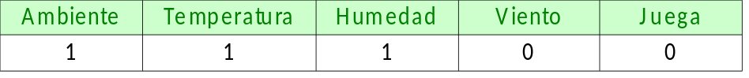

Y = 0.9*1 – 0.54*1 – 5.68*1 – 1.19*0 + 4.95
Y = 0.37 < 0
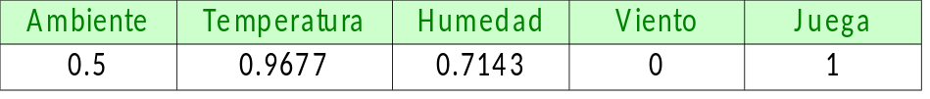

Y = 0.9*0.5 – 0.54*0.9677 – 5.68*0.7143 – 1.19*0 + 4.95
Y = 0.77 > 0

Para el primer caso el valor de juega es 1 y para el segundo caso 0. Clasificados correctamente.

Ejercicio 2
El archivo “Adult_Parte1.xls” contiene 11029 registros de empleados de una empresa. Para cada uno de ellos se ha registrado su edad, nivel educativo, cantidad de horas semanales que trabaja y si gana o no más de 50000 dólares al año.
Entrene un Perceptrón que, a partir de una muestra formada por los tres primeros atributos permita decidir si gana más de 50000 dólares al año o no.
Para ello utilice el 80% de las muestras para hacer el entrenamiento y el 20% restante para realizar el testeo.
- Pruebe resolver el problema:
- Sin escalar los datos de entrada.
- Escalando los datos de entrada linealmente.
- Verifique si el orden de ingreso de las muestras es relevante para el entrenamiento. Para ello debe realizarlo de dos formas:
- Ingresando todas las muestras de una misma clase primero.
- Ingresando las muestras de manera alternada.
- Pruebe con distintos valores de alfa (velocidad de aprendizaje).
Realice al menos 10 corridas independientes de cada una de las pruebas anteriores y utilice los resultados obtenidos para elaborar un informe referido a la importancia de cada uno de los parámetros de la red.
Resultados:

El punto de entrada del ejercicio 2 se encuentra en el archivo ejercicio_2_main.m

Todas las corridas fueran hechas con un valor máximo de iteraciones = 1000. Salvo en el último ejercicio se tomó como valor alfa = 0.3.
Los valores de Orden son = 0, la clase no se ordena, = 1 la clase se orden en forma ascendente, = 2 la clase se ordena en forma alternada.
Los valores de Escalo son = 0, los datos no se escalan y = 1, los datos es escalan linealmente entre 0 y 1.

Sin escalar los datos de entrada:

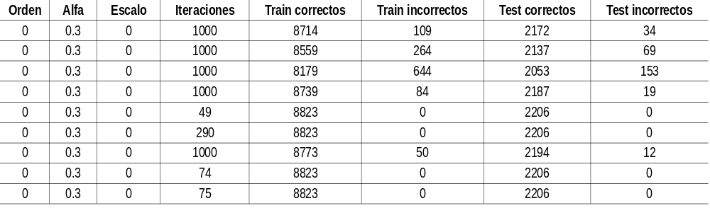
Sin escalar los datos vemos que lo resultados no son muy favorables, tomando como máximo 1000 iteraciones, las mayoría de las corridas no convergen, al tenes un valor grande de iteraciones podríamos haber usado un alfa más chiquito y analizar si el perceptrón al menos convergía. Pero por resultados que se dieron más adelante, claramente, lo que impide poder obtener una buena función discriminante es no escalar linealmente los datos.

Escalando los datos de entrada linealmente:

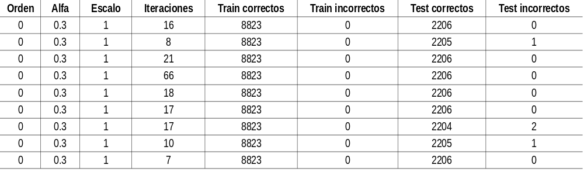
Aquí escalamos los datos y los resultados fueron mucho mejores. En promedio de 19 iteraciones el perceptrón fue resuelto. Es bastante notable la diferencia que hay entre escalar o no los datos. Fué la primera lección aprendida al querer resolver los ejercicios.

Ingresando todas las muestras de una misma clase primero:

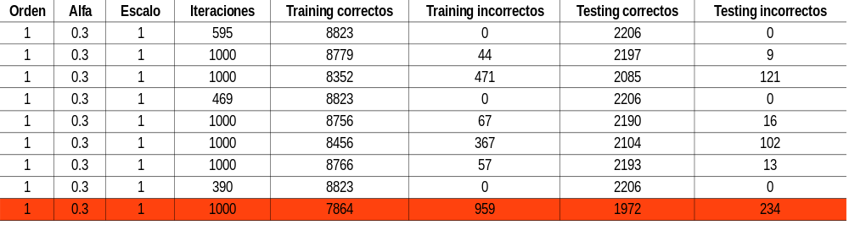Con los mismos datos escalados, se realizó un ordenamiento sobre la clase. Si bien tenemos tres casos que dicen que han convergido, lo han hecho en más de 400 iteraciones. Y también tenemos marcado en rojo, el peor resultado de todas las corridas del ejercicio 2. Por lo tanto no es bueno que el perceptrón aprenda primero de una clase y luego de la otra.

Ingresando las muestras de manera alternada:

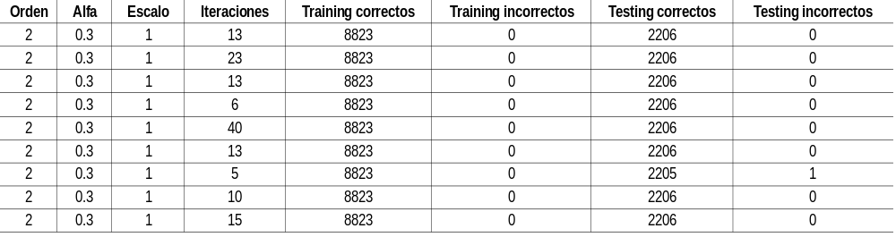Aquí realizamos un intercalado de clase utilizando la función definida en intercalarClase.m, donde básicamente se asignan a una nueva matriz en los indices impares los patrones de clase = 1 y en los indices pares los patrones de clase = 0. Si la distribución de la clase es despareja, se intercala hasta la cantidad de la clase con menos patrones y luego se asignan los patrones de las clase con mayor densidad.

En este caso el promedio de iteraciones = 14 es menor que en cuando las clases están mezcladas. Podemos decir que alternando la clase hemos obtenido buenos resultados.

Pruebe con distintos valores de alfa, 0.03 hasta 0.3:

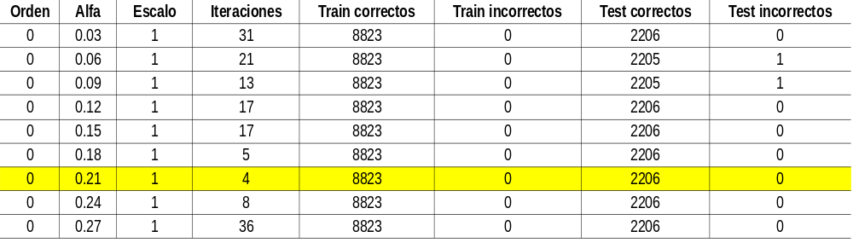
En este punto hemos obtenido el mejor resultado, solo con 4 iteraciones y para un alfa = 0.21 pudimos resolver el ejercicio. Seguramente podríamos haber tomado un alfa más pequeño, dado que el valor 0.21, nos arrojó el mejor resultado. Entonces hicimos una prueba más pero en vez de alfa = 0.3 pusimos alfa = 0.21.

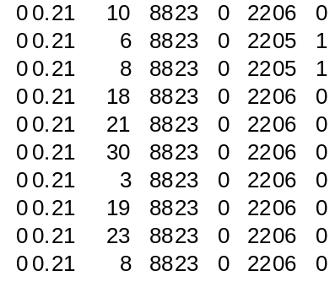

El promedio fue 15 iteraciones, y el perceptrón pudo terminar en 3 iteraciones!!.
Y si intercalamos las clase, los resultados fueron:

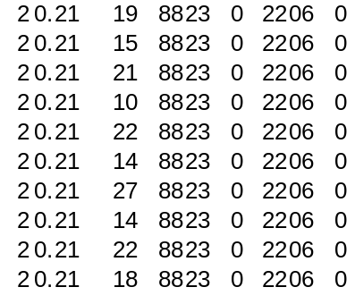

con un promedio mayor de 18 iteraciones.
En resúmen los aprendido con estos ejercicios fue:
- Usar Matlab, fue bastante ameno el trabajo con esta herramienta.
- Escalar los datos, siempre trae buenos resultados.
- Usar valores de alfa no tan grandes y no tan pequeños. Esto depende también de cuanto limitemos las cantidad de iteraciones.
- Trabajar con las clase mezclada, de todas las pruebas que se hicieron, en comparación con alternar las clase. Fue mucho mejor el resultado, aunque no estoy muy segura si siempre ocurre así.
- No ordenar la clase.
- Realizar varias corridas utilizando los mismos parámetros. Siempre en cada corridas mezclando los datos y asignando nuevos W y b iniciales. Quizás podíamos haber trabajado con más de 10 corridas, para tener resultados mejor ajustados.
Aclaración: el resultado de la corrida del ejercicio 2 se guarda en un archivo en el mismo directorio donde se encuentra los código de matlab con el nombre 'resultados_2.csv', en cada ejecución del ejercicio_2_main.m el archivo es creado nuevamente. O sea, los datos de las ejecución anterior se pierden.

